
UNIVERSIDAD PRIVADA DEL VALLE

Informe de práctica LG14
Investigación y despliegue de Apache Pinot con Docker
Materia Big Data
Estudiante Nelson Daniel García Copa
Práctica LG14 Repositorio Big Data con Docker
Repositorio público github.com/IMeerccyI/bigdata-nelson-garcia-copa
Apache Pinot se desplegó con seis contenedores y procesó consultas SQL sobre eventos de vuelos.

Cochabamba - Bolivia 2026

1 Introducción
Este informe analiza el repositorio Apache Pinot, describe su despliegue con Docker Compose y presenta la prueba funcional ejecutada con eventos de vuelos. El trabajo comprueba que Pinot puede ingerir datos desde Kafka y responder consultas analíticas SQL con baja latencia. También compara el despliegue con Big Data Europe Docker Hadoop para identificar sus diferencias de propósito y arquitectura.
Apache Pinot resultó adecuado para el ejercicio porque combina ingestión continua, almacenamiento columnar y consultas distribuidas. Hadoop resuelve mejor el almacenamiento de archivos y el procesamiento por lotes, mientras que Pinot se orienta al análisis inmediato de eventos.

2 Información del repositorio
Dato | Resultado
Nombre | Apache Pinot
Organización | Apache Software Foundation
Repositorio | https://github.com/apache/pinot
Propósito | Base de datos OLAP distribuida para análisis de eventos con baja latencia
Creación en GitHub | 19 de mayo de 2014
Última actualización observada | 4 de octubre de 2026
Estrellas y forks observados | 6.148 estrellas y 1.520 forks
Lenguaje principal | Java
Licencia | Apache License 2.0
Commit inspeccionado | 7a00b2318bee93bb6de8bc8538685fab76cc3c95

3 Tecnologías y componentes
El despliegue usa versiones fijas de las imágenes para mantener un entorno reproducible. La imagen Apache Pinot 1.5.1 ejecuta Java 21 sobre Ubuntu 24.04. Kafka recibe los eventos de vuelos y ZooKeeper conserva la coordinación del clúster.
- Apache Pinot 1.5.1 como motor OLAP distribuido.
- Apache Kafka 4.0.0 como entrada de eventos en tiempo real.
- Apache ZooKeeper 3.9.3 para coordinación y metadatos.
- Docker y Docker Compose para crear los seis servicios.
- Bash, curl y jq para cargar datos y validar las consultas.

3.1 Servicios del despliegue
Servicio | Función | Puerto | Dependencias
ZooKeeper | Coordinación y metadatos | 2181 | Ninguna
Kafka | Cola de eventos de vuelos | 9092 | Ninguna
Controller | Administra tablas y nodos | 9000 | ZooKeeper y Kafka
Server | Guarda segmentos y ejecuta consultas | 8098 | Controller, ZooKeeper y Kafka
Broker | Recibe SQL y distribuye consultas | 8099 | Controller, ZooKeeper y Kafka
Minion | Ejecuta tareas de mantenimiento | 9514 | Controller, ZooKeeper y Kafka

Kafka conserva sus datos en un volumen administrado por Docker. ZooKeeper, Controller y Server usan directorios locales generados durante la ejecución. Todos los contenedores se comunican mediante la red pinot-lg14.

4 Arquitectura y flujo de datos
La arquitectura separa la ingestión, la administración y la consulta. Esta división permite que cada servicio tenga una responsabilidad concreta y que el flujo pueda escalar con más servidores o brokers.
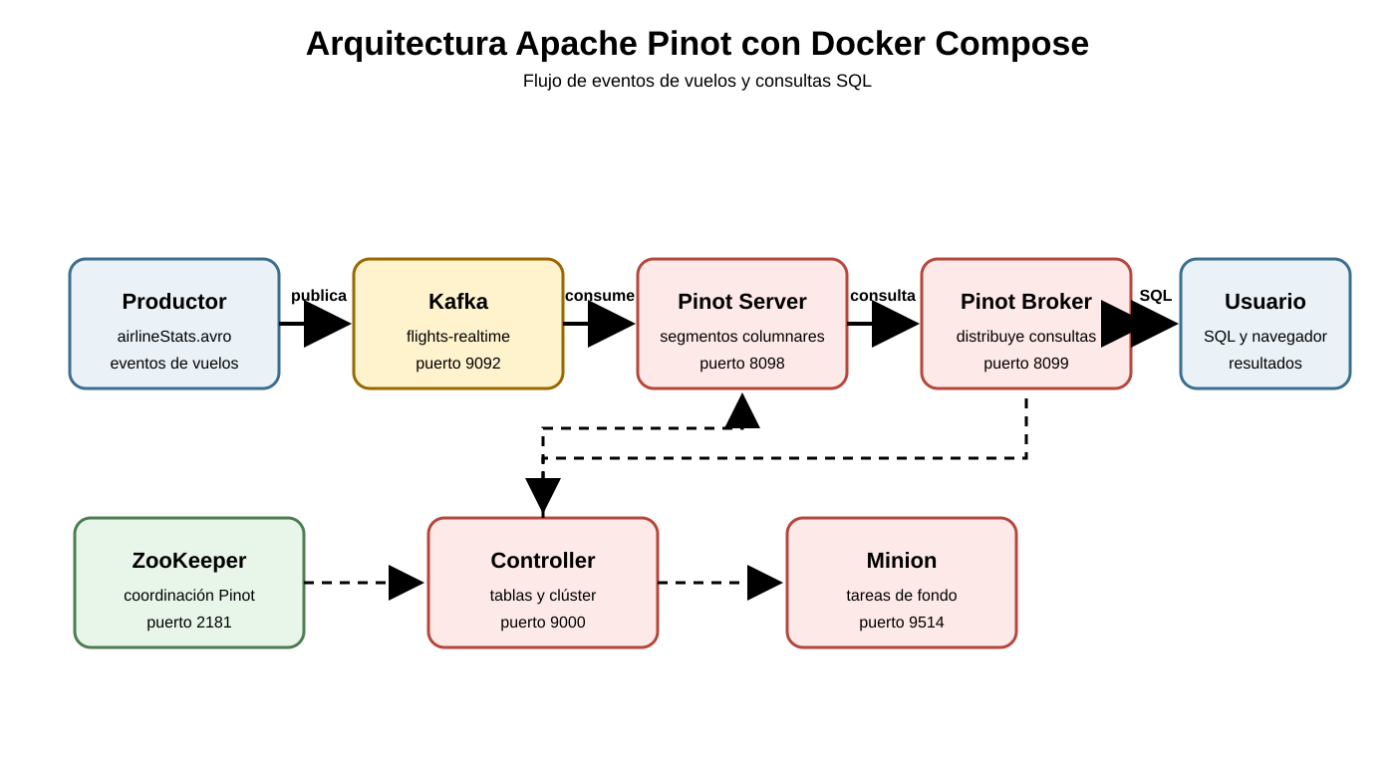
Figura 1 Arquitectura del despliegue Apache Pinot
- El script publica el archivo airlineStats.avro en el tema flights-realtime de Kafka.
- Pinot Server consume los eventos y construye el segmento de la tabla airlineStats.
- El usuario envía una consulta SQL al Pinot Broker.
- El Broker distribuye la consulta al Server y devuelve el resultado.

5 Prueba funcional y resultados
La prueba inició los seis contenedores, creó la tabla airlineStats y publicó el conjunto de vuelos incluido en la imagen oficial de Pinot. Las dos consultas terminaron sin excepciones y sin resultados parciales.
Comprobación | Resultado
Contenedores | 6 servicios en estado Up
Tabla | airlineStats creada correctamente
Registros disponibles | 9.864 eventos
Consulta de conteo | 263 ms
Consulta agrupada | 23 ms
Servidores | 1 consultado y 1 respondió
Errores | Ninguno

5.1 Resultado por aerolínea
Aerolínea | Vuelos | Retraso promedio en minutos
WN | 1.489 | 20,40
DL | 991 | 19,95
EV | 855 | 23,47
OO | 809 | 13,03
AA | 794 | 13,03
UA | 644 | 17,33
US | 581 | 10,87
MQ | 523 | 25,46
B6 | 320 | 29,84
AS | 219 | 6,81

La consulta excluyó valores ausentes mediante el rango de -120 a 1.440 minutos. WN registró la mayor cantidad de vuelos válidos y B6 presentó el retraso promedio más alto entre las diez aerolíneas mostradas.

6 Comparación con Big Data Europe Docker Hadoop
Característica | Docker Hadoop | Apache Pinot
Tecnología | Hadoop 3.2.1, HDFS y YARN | Pinot 1.5.1 y Kafka 4.0.0
Docker | Sí | Sí
Docker Compose | Sí | Sí
Contenedores | 5 | 6
Almacenamiento | Bloques de archivos en HDFS | Segmentos columnares en Pinot Server
Procesamiento | MapReduce coordinado por YARN | Consultas OLAP e ingestión continua
Interfaces | NameNode, DataNode, ResourceManager e HistoryServer | Controller y consola de consultas SQL
Persistencia | Volúmenes para NameNode, DataNode e historial | Volumen Kafka y directorios para ZooKeeper y Pinot
Instalación | Complejidad media | Complejidad media
Documentación | README y configuración Hadoop | Documentación oficial, README y API web
Uso principal | Archivos masivos y procesamiento por lotes | Eventos en tiempo real y consultas de baja latencia

Hadoop y Pinot atienden necesidades diferentes. Hadoop prioriza el almacenamiento distribuido de archivos y los trabajos por lotes. Pinot prioriza la ingestión continua y la respuesta rápida a consultas analíticas sobre eventos recientes.

7 Conclusiones
Apache Pinot cumplió el flujo definido para la práctica: el repositorio fue analizado, el clúster se desplegó con Docker Compose, los eventos se cargaron desde Kafka y las consultas SQL devolvieron resultados verificables.
La separación entre Controller, Broker, Server y Minion permite distribuir responsabilidades. Kafka incorpora eventos nuevos y ZooKeeper coordina los metadatos del clúster. Esta arquitectura es más apropiada que Hadoop cuando la prioridad es consultar datos recientes con baja latencia.
La comparación no determina un ganador general. Docker Hadoop es adecuado para almacenar grandes archivos y ejecutar procesos por lotes; Apache Pinot es adecuado para tableros operativos, telemetría y análisis continuo de eventos.

8 Referencias
1. Apache Pinot. Repositorio oficial. https://github.com/apache/pinot
2. Apache Pinot. Documentación oficial. https://docs.pinot.apache.org/
3. Big Data Europe. Docker Hadoop. https://github.com/big-data-europe/docker-hadoop
4. Nelson Daniel García Copa. Repositorio de la práctica. https://github.com/IMeerccyI/bigdata-nelson-garcia-copa
5. Universidad Privada del Valle. Guía LG14 Investigación y despliegue de un repositorio Big Data con Docker.

